LE GARCON ACHETE QUOI ?
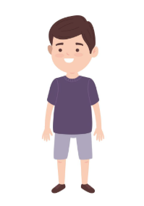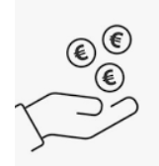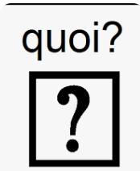

 |  | 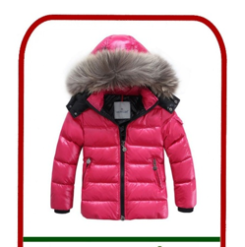
LA GARCON | ACHETE | UN MANTEAU

 |  | 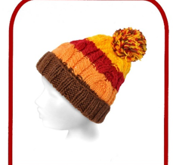
LA GARCON | ACHETE | UN BONNET

 |  | 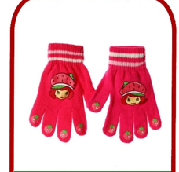
LA GARCON | ACHETE | DES GANTS

 |  | 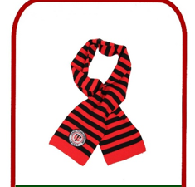
LA GARCON | ACHETE | UNE ECHARPE

 |  | 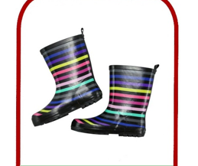
LA GARCON | ACHETE | DES BOTTES

 |  | 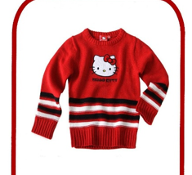
LA GARCON | ACHETE | UN PULL



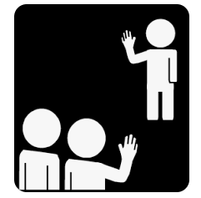

TLA LE GARCON ACHETE QUOI

